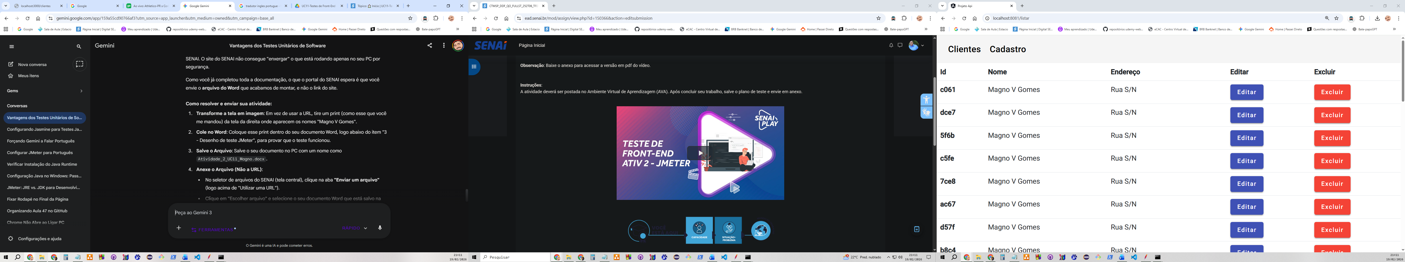

2 - Título do Caso de Teste: Verificar o cadastro de clientes
ID do Caso de Teste: TC-001

Propósito: Verificar se o sistema suporta 1000 usuários fazendo requisições de cadastro.

Pré-condições:
- O sistema deve estar ativo e disponível.

Passos de Execução:
1. Acessar a página de cadastro
2. Preencher o formulário de cadastro.
3. Clicar no botão “Cadastrar”.

Resultado Esperado:
- O usuário deve ser redirecionado para a página inicial do sistema.
- A mensagem cadastro "realizado com sucesso".
- O sistema suporta 1000 usuários.
- O sistema suporta 1000 requisições de cadastro.
- O sistema não diminuiu o desempenho com acesso de 100 usuários fazendo requisições.
- A API conseguiu armazenar os dados cadastrados.

3 - Desenho de teste JMeter
Passo a Passo da Configuração e Execução do Teste:
- Criação do Grupo de Usuários: Iniciei o JMeter e adicionei um elemento Thread Group (Grupo de Usuários) para definir a carga do teste. Configurei o plano inicialmente para 100 usuários e, posteriormente, ajustei para 10 usuários para validação de estabilidade.
- Adição da Requisição HTTP: Adicionei um sampler do tipo HTTP Request. Configurei o servidor como localhost, a porta como 3000 (porta do json-server) e o método como POST para o caminho /clientes.
- Configuração dos Cabeçalhos: Adicionei um Gerenciador de Cabeçalhos HTTP (HTTP Header Manager) para definir o Content-type como application/json, garantindo que o servidor reconheça o formato dos dados enviados.
- Definição do Corpo da Mensagem (Body Data): No campo Body Data da requisição, inseri o objeto JSON com os dados para cadastro: {"nome": "Magno V Gomes", "endereco": "Rua S/N"}.
- Adição de Ouvintes para Resultados: Adicionei os elementos Ver Árvore de Resultados e Ver Resultados em Tabela para monitorar o status de cada requisição em tempo real.
- Execução do Teste: Utilizei o botão "Limpar Tudo" (ícone das duas vassouras) para resetar dados antigos e executei o teste clicando no botão Play verde.
- Análise e Validação: Verifiquei que as requisições retornaram com sucesso (ícones verdes), confirmando que os dados foram gravados no db.json e ficaram visíveis na interface web do projeto.
- Adicione um elemento Assertion para verificar a resposta da solicitação clicando com o botão direito na árvore de teste, selecionando "Add > Assertions > Response Assertion".
- Configure as regras de asserção para a resposta, como o conteúdo esperado, o tipo de conteúdo, etc.
- Adicione outros elementos de teste conforme necessário, como outras solicitações HTTP, verificações de tempo de resposta, etc.
- Execute o teste clicando no botão "Play" na barra de ferramentas ou selecionando "Run > Start" no menu.
- Analise os resultados do teste, incluindo gráficos, tabelas de métricas, relatórios de erros, etc.

